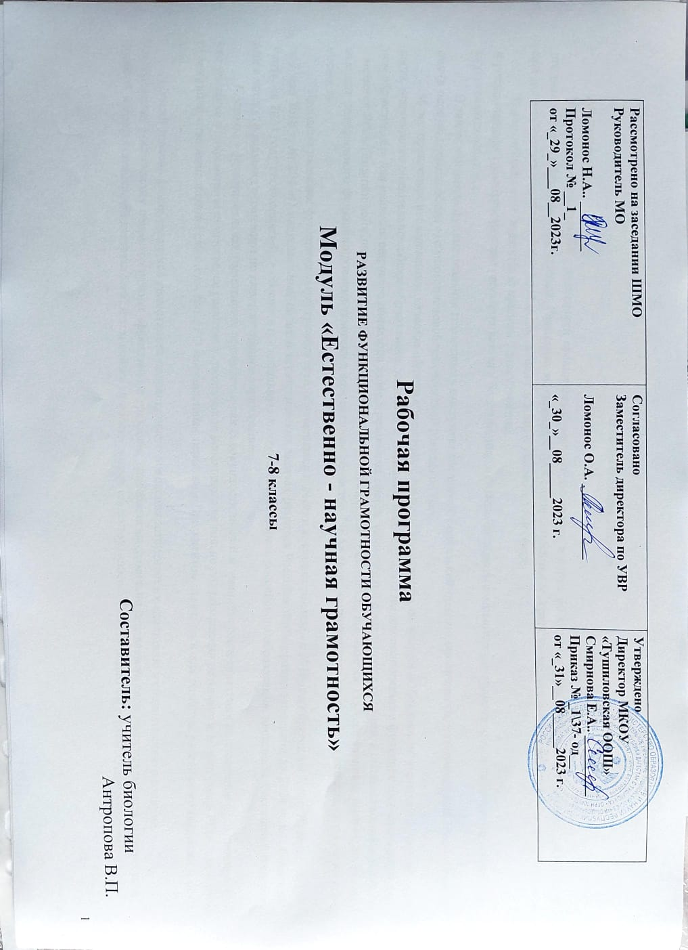 Пояснительная записка
Актуальность
Понятие функциональной грамотности сравнительно молодо: появилось в конце 60-х годов прошлого века в документах ЮНЕСКО и позднее вошло в обиход исследователей. Примерно до середины 70-х годов концепция и стратегия исследования связывалась с профессиональной деятельностью людей: компенсацией недостающих знаний и умений в этой сфере.
В дальнейшем этот подход был признан односторонним.
Функциональная грамотность стала рассматриваться в более широком смысле: включать компьютерную грамотность, политическую, экономическую грамотность и т.д.
В таком контексте функциональная грамотность выступает как способ социальной ориентации личности, интегрирующей связь образования (в первую очередь общего) с многоплановой человеческой деятельностью.
Мониторинговым исследованием качества общего образования, призванным ответить на вопрос: «Обладают ли учащиеся 15-летнего возраста, получившие обязательное общее образование, знаниями и умениями, необходимыми им для полноценного функционирования в современном обществе, т.е. для решения широкого диапазона задач в различных сферах человеческой деятельности, общения и социальных отношений?», - является PISA (ProgrammeforInternationalStudentAssessment). И функциональная грамотность понимается PISAкак знания и умения, необходимые для полноценного функционирования человека в современном обществе. PISAв своих мониторингах оценивает и естественнонаучную грамотность.
Проблема развития функциональной грамотности обучающихся в России актуализировалась в 2018 году благодаря Указу Президента РФ от 7 мая 2018 г. № 204 «О национальных целях и стратегических задачах развития Российской Федерации на период до 2024 года». Согласно Указу, «в 2024 году необходимо <...> обеспечить глобальную конкурентоспособность российского образования, вхождение Российской Федерации в число 10 ведущих стран мира по качеству общего образования».
Поскольку функциональная грамотность понимается как совокупность знаний и умений, обеспечивающих полноценное функционирование человека в современном обществе, ее развитие у школьников необходимо не только для повышения результатов мониторинга PISA, как факта доказательства выполнения Правительством РФ поставленных перед ним Президентом задач, но и для развития российского общества в целом.
Низкий уровень функциональной грамотности подрастающего поколения затрудняет их адаптацию и социализацию в социуме.
Современному российскому обществу нужны эффективные граждане, способные максимально реализовать свои потенциальные возможности в трудовой и профессиональной деятельности, и тем самым принести пользу обществу, способствовать развитию страны. Этим объясняется актуальность проблемы развития функциональной грамотности у школьников на уровне общества.
Результаты лонгитюдных исследований, проведенных на выборках 2000 и 2003 гг. странами-участницами мониторингов PISAпоказали, что результаты оценки функциональной грамотности учащихся являются надежным индикатором дальнейшей образовательной траектории молодых людей и их благосостояния. Любой школьник хочет быть социально успешным, его родители также надеются на высокий уровень благополучия своего ребенка во взрослой жизни. Поэтому актуальность развития функциональной грамотности обоснована еще и тем, что субъекты образовательного процесса заинтересованы в высоких академических и социальных достижениях обучающихся, чему способствует их функциональная грамотность.
Целеполагание
Основной целью программы является развитие функциональной грамотности учащихся 5-9 классов как индикатора качества и эффективности образования, равенства доступа к образованию.
Программа нацелена на развитие:
способности человека формулировать, применять и интерпретировать математику в разнообразных контекстах. Эта способность включает математические рассуждения, использование математических понятий, процедур, фактов и инструментов, чтобы описать, объяснить и предсказать явления. Она помогает людям понять роль математики в мире, высказывать хорошо обоснованные суждения и принимать решения, которые необходимы конструктивному, активному и размышляющему гражданину;
способности человека понимать, использовать, оценивать тексты, размышлять о них и заниматься чтением для того, чтобы достигать своих целей, расширять свои знания и возможности, участвовать в социальной жизни;
способности человека осваивать и использовать естественнонаучные знания для распознания и постановки вопросов, для освоения новых знаний, для объяснения естественнонаучных явлений и формулирования основанных на научных доказательствах выводов в связи с естественнонаучной проблематикой; понимать основные особенности естествознания как формы человеческого познания; демонстрировать осведомленность в том, что естественные науки и технология оказывают влияние на материальную, интеллектуальную и культурную сферы общества; проявлять активнуюгражданскую позицию при рассмотрении проблем, связанных с естествознанием (естественнонаучная грамотность;
способности человека приниматьэффективные решения в разнообразных финансовых ситуациях, способствующих улучшению финансового благополучия личности и общества, а также возможности участия в экономической жизни.

Характеристика образовательного процесса
Программа рассчитана на 5 лет обучения (с 5 по 9 классы), реализуется из части учебного плана, формируемого участниками образовательных отношений и/или внеурочной деятельности и включает модуль: естественнонаучная грамотность.
Разработанный учебно-тематический план программы описывает содержание модуля из расчета одного/двух часов в неделю в каждом класс- комплекте. Тем не менее, каждое образовательное учреждение индивидуально проектирует учебный план по каждой параллели и по каждому модулю.
Таким образом, количество часов на один год обучения в одном класс - 34ч, т.е по 1 ч в неделю:
32 часов для модуля естественнонаучной грамотности;
- 2 часа на проведение аттестации, завершающих освоение программы по соответствующему году обучения.
Программа предполагает поэтапное развитие различных умений, составляющих основу функциональной грамотности.
В 5 классе обучающиеся учатся находить и извлекать информацию различного предметного содержания из текстов, схем, рисунков, таблиц, диаграмм, представленных как на бумажных, так и электронных носителях. Используются тексты различные по оформлению, стилистике, форме. Информация представлена в различном контексте (семья, дом, друзья, природа, учеба, работа и производство, общество и др.).
В 6 классе формируется умение применять знания о математических, естественнонаучных, финансовых и общественных явлениях для решения поставленных перед учеником практических задач.
В 7 классе обучающиеся учатся анализировать и обобщать (интегрировать) информацию различного предметного содержания в разном контексте. Проблемы, которые ученику необходимо проанализировать и синтезировать в единую картину могут иметь как личный, местный, так и национальный и глобальный аспекты. Школьники должны овладеть универсальными способами анализа информации и ее интеграции в единое целое.
В 8 классе школьники учатся оценивать и интерпретировать различные поставленные перед ними проблемы в рамках предметного содержания.
В 9 классе формируется умение оценивать, интерпретировать, делать выводы и строить прогнозы относительно различных ситуаций, проблем и явлений формируется в отрыве от предметного содержания. Знания из различных предметных областей легко актуализируются школьником и используются для решения конкретных проблем.
Формы деятельности: беседа, диалог, дискуссия, дебаты, круглые столы, моделирование, игра, викторина, квест, квиз, проект.
В соответствии с приказом Минобрнауки России от 31.12.2015 № 1577 рабочие программы курсов, в том числе внеурочной деятельности, разрабатываются на основе требований к результатам освоения основной образовательной программы основного общего образования с учетом основных программ, включенных в ее структуру. В связи с этим, разработчики считают целесообразным проведение текущей (выполнение заданий в ходе урока), рубежной (по окончании каждого модуля), промежуточной (по окончании года обучения) и итоговой аттестации по данному курсу в форматах, предусмотренным методологией и критериями оценки качества общего образования в общеобразовательных организациях на основе практики международных исследований качества подготовки обучающихся.

ПЛАНИРУЕМЫЕ РЕЗУЛЬТАТЫ
Метапредметные и предметные
 | Грамотность
 | Читательская | Математическая | Естественно-  научная | Финансовая | Глобальные  компетенции | Креативное  мышление
5 класс  Уровень  узнавания и  понимания | находит и извлекает  информацию из различных текстов | находит и извлекает  математическую информацию в различном контексте | находит и извлекает  информацию о естественнонаучных явлениях в различном  контексте | находит и извлекает  финансовую информацию в различном контексте | рассматривает вопросы и ситуации местного, глобального и межкультурного значения | генерирует новые идеи на основе существующей информации, например, текста или изображения;
6 класс  Уровень  понимания и  применения | применяет извлеченную из текста  информацию для  решения разного  рода проблем | Применяет математические знания для  решения разного рода проблем | объясняет и описывает естественнонаучные явления на основе имеющихся  научных знаний | Применяет финансовые знания для  решения разного рода проблем | овладевает навыками, необходимыми для жизни во взаимосвязанном мире; использует знания о мире и критически мыслит при рассуждении о глобальных событиях | практикуется в творчестве, создавая, например, продолжение или альтернативное окончание любимой сказки
7 класс  Уровень  анализа и  синтеза | анализирует и интегрирует информацию, полученную из  текста | Формулирует математическую проблему на основе анализа ситуации | распознает и исследует личные, местные, национальные,  глобальные естественнонаучные проблемы в различном контексте | анализирует  информацию в  финансовом  контексте | способен задавать вопросы, анализировать информацию, объяснять явления и вырабатывать собственную позицию | умеет использовать свое воображение для выработки и совершенствования идей, формирования нового знания, решения задач, с которыми он не сталкивался раньше
8 класс  Уровень  оценки  (рефлексии)  в рамках  предметного  содержания | Оценивает форму и  Содержание текста в рамках предметного содержания | интерпретирует и оценивает математические данные в  контексте лично  значимой ситуации | интерпретирует и оценивает личные, местные, национальные, глобальные естественнонаучные проблемы в  различном контексте в рамках предметного содержания | Оценивает финансовые проблемы в  различном контексте | способен понимать и ценить различные точки зрения и мировоззрения; | развивает воображение и фантазию, творческую активность детей.
9 класс  Уровень  оценки  (рефлексии) в рамках  метапредметного  содержания | оценивает  форму и  содержание  текста в рамках  метапредметного  содержания | интерпретирует и оценивает математические результаты в контексте  национальной или глобальной ситуации | интерпретирует и  оценивает, делает  выводы и строит  прогнозы о личных, местных, национальных, глобальных естественнонаучных проблемах в различном контексте в рамках метапредметного содержания | Оценивает финансовые проблемы, делает выводы, строит прогнозы, предлагает пути решения | способен наладить позитивное взаимодействие с людьми разного национального, этнического, религиозного, социального или культурного происхождения или пола. | Демонстрирует готовность к саморазвитию, самообразованию на основе мотивации к обучению и познанию.

Личностные
 | Грамотность
 | Читательская | Математическая | Естественно-  научная | Финансовая | Глобальные  компетенции | Креативное  мышление
5-9 классы | Оценивает содержание прочитанного с позиции норм морали и общечеловеческих ценностей; формулирует собственную позицию по отношению к прочитанному | Объясняет гражданскую позицию в конкретных  ситуациях общественной жизни на основе математических знаний с позиции норм морали и общечеловеческих ценностей | Объясняет гражданскую позицию в  конкретных ситуациях общественной  жизни на основе естественнонаучных  знаний с позиции  норм морали и общечеловеческих  ценностей | Оценивает финансовые действия в  конкретных ситуациях с позиции норм морали и  общечеловеческих  ценностей, прав и обязанностей гражданина страны | изучает местные, глобальные проблемы и вопросы межкультурного взаимодействия, понимает и оценивает различные точки зрения и мировоззрения, успешно и уважительно взаимодействует с другими, а также действует ответственно для обеспечения устойчивого развития и коллективного благополучия. | Умеет использовать свое воображение для выработки и совершенствования идей, формирования нового знания, решения задач, с которыми он не сталкивался раньше.

Календарно-тематическое планирование курса внеурочной деятельности
Модуль «Основы естественно - научной грамотности», 8 класс
на 2023-2024 учебный год

№  занятия в году | Дата | Тема занятия | Виды деятельности
1-2. | 01.09.23  08.09.23 | Занимательное электричество. | Беседа, обсуждение, практикум.
3-4. | 15.09.23  22.09.23 | Занимательное электричество | Обсуждение, практикум, брейн-ринг.
5-6 | 29.09.23  06.10.23 | Магнетизм | Исследовательская работа, практикум.
7-8. | 13.10.2320.10.23 | Электромагнетизм | Проектная работа.
9-10 | 27.10.23  10.11.23 | Строительство плотин. | Обсуждение.  Урок практикум.
11-12 | 17.11.23  24.11.23 | Гидроэлектростанции. | Моделирование. Выполнение рисунка. Практикум.
13-14 | 01.12.23  08.12.23 | Экологические риски при строительстве гидроэлектростанций. | Беседа, обсуждение практикум.
15-16 | 15.12.23  22.12.23 | Нетрадиционные виды энергетики, объединенные энергосистемы. | Игра, урок-исследование, брейн- ринг, конструирование.
17-18 | 29.12.23  12.01.24 | Экологические риски при строительстве гидроэлектростанций. | Обсуждение, урок-практикум, моделирование.
19-20 | 19.01.24  26.01.24 | Внутренняя среда организма | Обсуждение. Практикум.
21-22 | 02.02.24  09.02.24 | Кровь. | Обсуждение. Практикум.
23-24 | 16.02.24  01.03.24 | Иммунитет. | Обсуждение. Практикум.
25-26 | 15.03.24  05.04.24 | Наследственность. | Исследование. Интерпретация результатов в разных контекстах.
27-28 | 12.04.24  19.04.24 | Системы жизнедеятельности человека. | Исследование. Интерпретация результатов в разных контекстах.
29-30 | 26.04.24  03.05.24 | Системы жизнедеятельности человека. | Тестирование.
31-32 | 10.05.24  17.05.24 | Системы жизнедеятельности человека. | Тестирование.
33 | 24.05.24 | Проведение рубежной аттестации.
34 | 24.05.24 | Проведение рубежной аттестации.
Итого

Календарно-тематическое планирование курса внеурочной деятельности
Модуль «Основы естественно - научной грамотности», 7 класс
на 2023-2024 учебный год

№  занятия в году | Дата | Тема занятия | Виды деятельности
1-2. | 06.09.23  13.09.23 | Молекулярное строение твёрдых тел | Беседа, обсуждение, практикум.
3-4. | 20.09.23  27.09.23 | Диффузия в газах, жидкостях и твёрдых телах. | Обсуждение, практикум, брейн-ринг.
5-6. | 04.10.23  11.10.23 | Молекулярное строение жидкостей и газов. | Исследовательская работа, практикум.
7-8. | 18.10.23  25.10.23 | Механическое движение. Закон инерция | Проектная работа.
9-10 | 08.11.23  15.11.23 | Закон Паскаля. Гидростатический парадокс. | Обсуждение.  Урок практикум.
11-12 | 22.11.23  29.11.23 | Деформация тел. | Моделирование. Выполнение рисунка. Практикум.
13-14 | 06.12.23  13.12.23 | Виды деформации. Усталость материалов. | Беседа, обсуждение практикум.
15-16 | 20.12.23  27.12.23 | Атмосферные явления | Игра, урок-исследование, брейн- ринг, конструирование.
17-18 | 10.01.24  17.01.24 | Ветер. Направление ветра. | Обсуждение, урок-практикум, моделирование.
19-20 | 31.01.24  07.02.24 | Ураган, торнадо. Землетрясение, цунами, объяснение их происхождения | Обсуждение. Практикум.
21-22 | 14.02.24  21.02.24 | Давление воды в морях и океанах. Состав воды морей и океанов. Структура подводной сферы. | Обсуждение. Практикум.
23-24 | 28.02.24  06.03.24 | Исследование океана. Использование подводных дронов | Обсуждение. Практикум.
25-26 | 13.03.24  20.03.24 | Растения. Генная модификация растений. | Исследование. Интерпретация результатов в разных контекстах.
27-28 | 03.04.24  10.04.24 | Внешнее строение дождевого червя, моллюсков, насекомых | Исследование. Интерпретация результатов в разных контекстах.
29-30 | 17.04.24  24.04.24 | Внутреннее строение рыбы. Их многообразие. | Тестирование.
31-32 | 08.05.24  15.05.24 | Пресноводные и морские рыбы. | Тестирование.
33 | 22.05.24 | Внешнее и внутреннее строение птицы.  Эволюция птиц. Многообразие птиц.  Перелетные птицы. Сезонная миграция
34 | 29.05.24 | Проведение рубежной аттестации
Итого

Список литературы
Ермоленко, В. А., Перченок, Р. Л., Черноглазкин, С. Ю. Дидактические основы функциональной грамотности в современных условиях: Пособие для работников системы образования [Текст] / Российская академия образования, теории образования и педагогики. – М. : ИТОП РАО,1999. – 228 с.
Галян С.В. Метапредметный подход в обучении школьников. Методические рекомендации. – Сургут, 2014. – С. 5–12.
Громова В.И., Сторожева Т.Ю. ФГОС. Настольная книга учителя: учебно-методическое пособие. – Саратов, 2013. – С. 63.
- Липсиц, И. В.Л61 Финансовая грамотность: материалы для учащихся. 8–9 классы общеобразоват. орг. / И. В. Липсиц, О. И. Рязанова. — М.: ВИТА-ПРЕСС, 2014. —352 с.
- БердибаеваГ.Т. и другие. Международное исследованиеPISA. Методическое пособие. Астана: НЦ ОСО, 2012, 115 с.
- Сабиева К.У., Корчевский В.Е. Развитие функциональной грамотности на уроках естественно-математических дисциплин: методические рекомендации. Петропавловск: филиал АО «НЦПК «Өрлеу» «ИПК ПР по СКО», 2014- 89 с.
- Ковалева Г.С., к.п.н., Красновский Э.А., к.п.н., Краснокутская Л.П., к.ф.-м.н., Краснянская К.А., к.п.н. Международная программа PISA 2000 «Примеры заданий по чтению, математике и естествознанию», Москва 2003.
- .
- Используемые интернет-ресурсы
1. РЭШ. Электронный банк заданий для оценки функциональной грамотности. Диагностические работы Министерства просвещения РФ
https://fg.resh.edu.ru/
2. Электронные формы учебных пособий издательства Просвещение https://media.prosv.ru/
3. Банк заданий ИСРО РАО http://skiv.instrao.ru/bank-zadaniy/
4. Открытый банк заданий PISA https://fioco.ru/примеры-задач-pisa
5. Программа ИРО Самарской области по развитию ФГ https://www.sipkro.ru/projects/funktsionalnaya-gramotnost/
6. МЦКО https://mcko.ru/
7.ЯКласс https://www.yaklass.ru/

Материально-техническое обеспечение учебного процесса.
В комплект технических и информационно-коммуниативных средств обучения входят: аппаратура для записей и воспроизведения аудио- и видеоинформации, компьютер, мультимедиапроектор, обучающие программы, выход в Интернет.
Использование экранно-звуковых и электронных средств обучения позволяет активизировать деятельность обучающихся, получать более высокие качественные результаты обучения; формировать ИКТ- компетентность, способствующую успешности в учебной деятельности: при подготовке к ОГЭ обеспечивать самостоятельность в овладении содержанием курса биологии, формировании универсальных учебных действий, по строении индивидуальной образовательной программы.
Комплекты печатных демонстрационных пособий:
(таблицы, транспаранты, портреты выдающихся учёных-биологов).

